践行青春誓言 立志扬帆远航--香山中学十八岁成人礼仪式
2017年4月25日，紫藤如瀑的初夏，香山中学在枫泾古镇隆重举行以“践行青春誓言，立志扬帆远航”为主题的高三年级十八岁成人礼仪式。
枫泾美景为伴, 清风鸟鸣为乐，两位主持人声情并茂、自信潇洒；十名护旗手坚毅阳刚、青春活力。
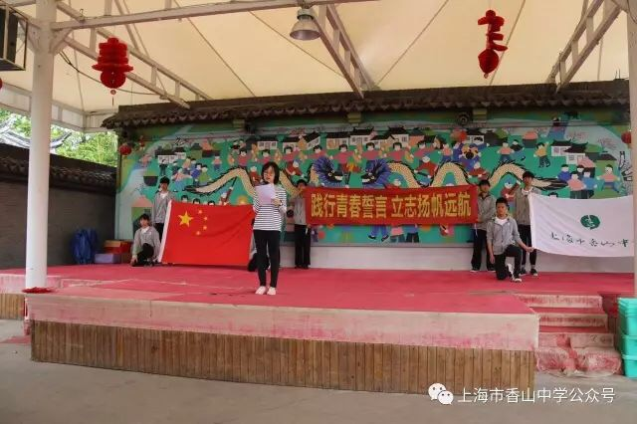 高三(1)班的达天予和高三(3)班的陈晓婷作为学生代表发言，呼唤在场的每一位高三学子怀青春之梦，行青春之路；怀天下抱负，做未来主人。
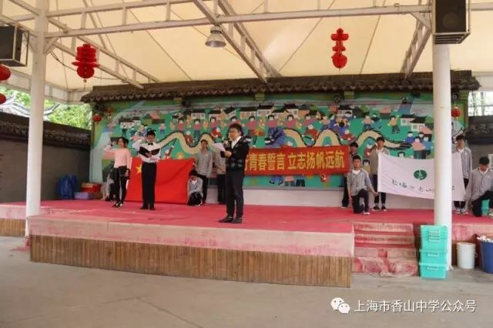全体学生在孙副校长带领下立下青春誓言：在此正式成人之际，我以一个中华人民共和国公民的名义庄严宣誓：捍卫神圣宪法，维护法律尊严；履行公民义务，承担社会道义；国家昌盛为先，人民利益至上；勤勉自励，奋发有为；孝敬父母，尊敬老师;爱校爱国，奉献社会。以我壮志激情，创造崭新未来；以我火红青春，建设锦绣中华。
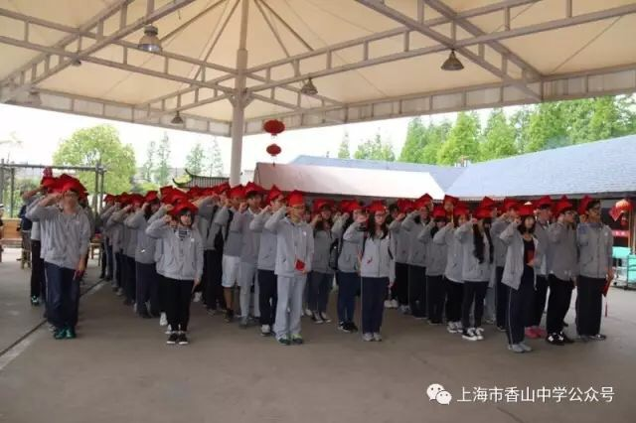 如果说十八岁青春的小鹰羽翼渐丰，希望爱和梦想是她的两翼，无论是在天空翱翔还是在生活的枝头栖息，它们都安然在我们左右。希望无论前方是坦途还是荆棘，爱都是我们心中不灭的信念，梦想一直是我们奔赴远方的召唤。

